31. Juli 2023

CHIRON Group als „Ehrenamtsfreundlicher Arbeitgeber
im Bevölkerungsschutz“ ausgezeichnet

Am 23. Januar zeichnete Thomas Strobl, Stellvertretender Ministerpräsident und Innenminister des Landes Baden-Württemberg, 33 Unternehmen als „Ehrenamtsfreundliche Arbeitgeber im Bevölkerungsschutz“ aus. Darunter auch die CHIRON Group, die Programmierer Bernd Kossmann während der Flut im Ahrtal 2021 mit dem THW Tuttlingen für insgesamt drei Wochen ins Katastrophengebiet entsandte. Für CEO Carsten Liske eine Selbstverständlichkeit: „Wenn wir professionelle Helferinnen und Helfer in unserem Unternehmen haben, dann geben wir ihnen natürlich die Möglichkeit, sofort Unterstützung leisten zu können.“

„Das ehrenamtliche Engagement im Bevölkerungsschutz ist weit mehr als ein nettes Hobby zum Zeitvertreib. Es ist immer auch ein Dienst für unser Gemeinwesen – und nicht selten geht es dabei um Leben und Tod“, so Thomas Strobl in seiner Laudatio in Merzhausen bei Freiburg. Die jährlich verliehene Auszeichnung des Landes Baden-Württemberg erhalten Unternehmen, die ihre Mitarbeiterinnen und Mitarbeiter bei der Ausübung des Ehrenamts im Bevölkerungsschutz unterstützen. Für die CHIRON Group nahmen CEO Carsten Liske und Matthias Rapp, Vice President Global Marketing, die Urkunde entgegen. Nominiert wurde das Unternehmen von Sabrina Müller aus der Zentrale des THW Villingen-Schwenningen, einem von bundesweit 668 Ortsverbänden.

Empfang im Unternehmen für Bernd Kossmann
Da an der Verleihung nur Vertreter der ausgezeichneten Unternehmen teilnehmen konnten, lud die CHIRON Group Bernd Kossmann und seinen Truppenführer Tim Müller am 3. Juli zu einem Empfang ein, bei der Carsten Liske und Matthias Rapp den beiden persönlich für ihren außergewöhnlichen Einsatz dankten. Tim Müller fuhr dabei mit dem Einsatzfahrzeug vor und erntete bereits Anerkennung von den Mitarbeitenden am Hauptsitz des Unternehmens in Tuttlingen. Carsten Liske unterstrich im Gespräch die positiven Aspekte, die das ehrenamtliche Engagement mit sich bringen: „Diese Mitarbeiterinnen und Mitarbeiter verfügen über Zusatzqualifikationen, die sie im Fall der Fälle auch im eigenen Unternehmen einbringen können – zum Beispiel Kenntnisse in Erster Hilfe, Brandbekämpfung. Zudem bewahren sie in herausfordernden Situationen kühlen Kopf und behalten den Überblick, das zahlt sich auch in ihrer Tätigkeit für die CHIRON Group aus.“

Über die CHIRON Group

Die CHIRON Group mit Hauptsitz in Tuttlingen ist Spezialist für CNC-gesteuerte, vertikale Fräs- und Fräs-Dreh-Bearbeitungszentren sowie Turnkey- und Automationslösungen. Umfassende Services und digitale Lösungen komplettieren das Portfolio. Die Gruppe ist mit Produktions- und Entwicklungsstandorten, Vertriebs- und Serviceniederlassungen sowie Handelsvertretungen weltweit präsent. Rund zwei Drittel der verkauften Maschinen und Lösungen werden exportiert. Wesentliche Anwenderbranchen sind die Automobilindustrie, der Maschinenbau, die Medizin- und Präzisionstechnik, die Luft- und Raumfahrt sowie die Werkzeugherstellung.

Ansprechpartnerin für die Redaktion:

CHIRON Group SE
Melanie Buschle
Kreuzstraße 75
78532 Tuttlingen

Telefon: 07461 940-3255
E-Mail: melanie.buschle@chiron-group.com
www.chiron-group.com

Bildunterschriften

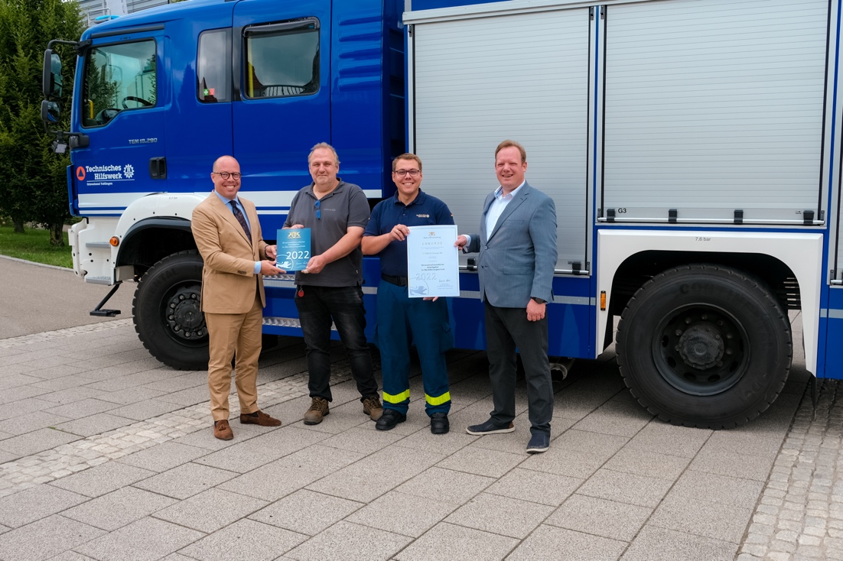

Bild 1: Stolz auf die Auszeichnung: CEO Carsten Liske, Truppenführer Tim Müller vom THW Villingen-Schwenningen, Programmierer und ehrenamtlicher Helfer Bernd Kossmann und Matthias Rapp, Vice President Global Marketing (von links).

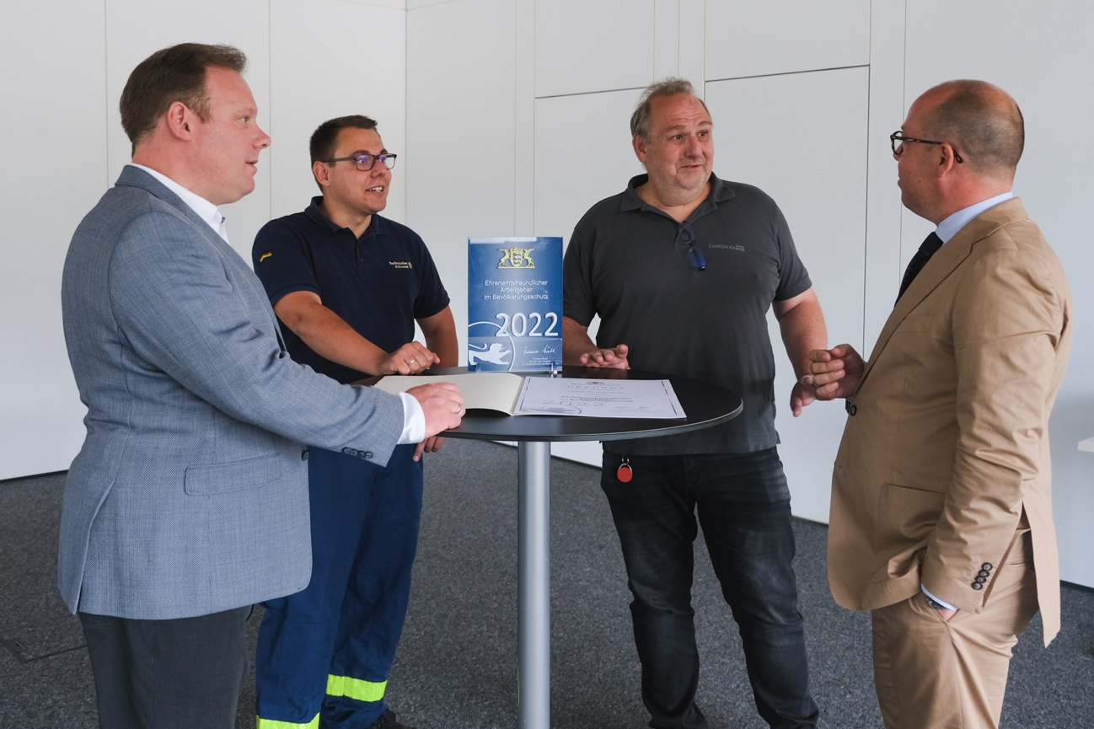

Bild 2: Bernd Kossmann und Tim Müller lieferten im Gespräch spannende Einblicke in ihre ehrenamtliche Tätigkeit und berichteten von ihrem Einsatz bei der Jahrhundertkatastrophe im Ahrtal.

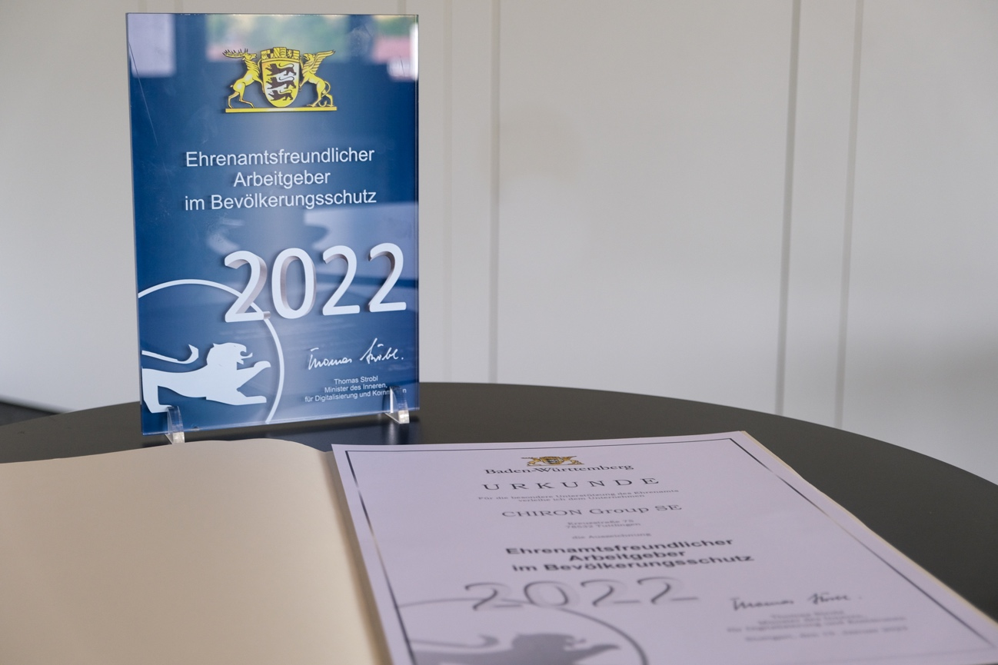
Bild 3: Motivation für weitere gute Taten und intensive Unterstützung der engagierten Mitarbeitenden: die Auszeichnung „Ehrenamtsfreundlicher Arbeitgeber im Bevölkerungsschutz 2022“

